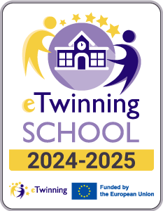

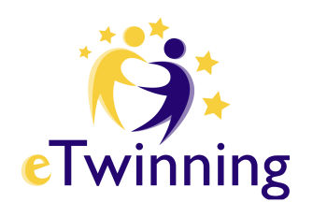

PARENTAL CONSENT

Nome della Scuola
(Destinataria del consenso)
Plesso
Cognome e nome dell’alunno/a
Classe/ Sezione
Cognome e nome genitore
Cognome e nome genitore

Gentile Genitore/Tutore,
la sezione /classe di suo/a figlio/a parteciperà alla realizzazione del progetto educativo: ……………………………………………………………………………………………………….
La presente autorizzazione è necessaria per raccogliere i consensi previsti nell’ambito del programma europeo “eTwinning.”
Io sottoscritto/a ……………………………………………………….,
in qualità di …………………… dell’alunno/a ………………………………………………..,
autorizzo l'istituto sopra menzionato a filmare, registrare la voce, fotografare il minore e a utilizzare le sue produzioni didattiche o creazioni artistiche dedicate al presente progetto.
Data: …./…./…
Firma del genitore o tutore: …………………………………..

Io sottoscritto/a ……………………………………………………….,
in qualità di …………………… dell’alunno/a ………………………………………………..,
autorizzo l'istituto sopra menzionato a filmare, registrare la voce, fotografare il minore e a utilizzare le sue produzioni didattiche o creazioni artistiche dedicate al presente progetto.
Data: …./…./…
Firma del genitore o tutore: …………………………………..

NOTA BENE: Questo modulo di autorizzazione deve essere compilato e firmato da entrambi i genitori o dal tutore legale dell’alunno/a partecipante al progetto indicato. Ogni attività prevista dai progetti “eTwinning” ha una finalità educativa.
L’alunno/a sprovvisto/a di consenso partecipa alle attività, ma le sue immagini non vengono pubblicate e il suo volto non sarà visibile.

